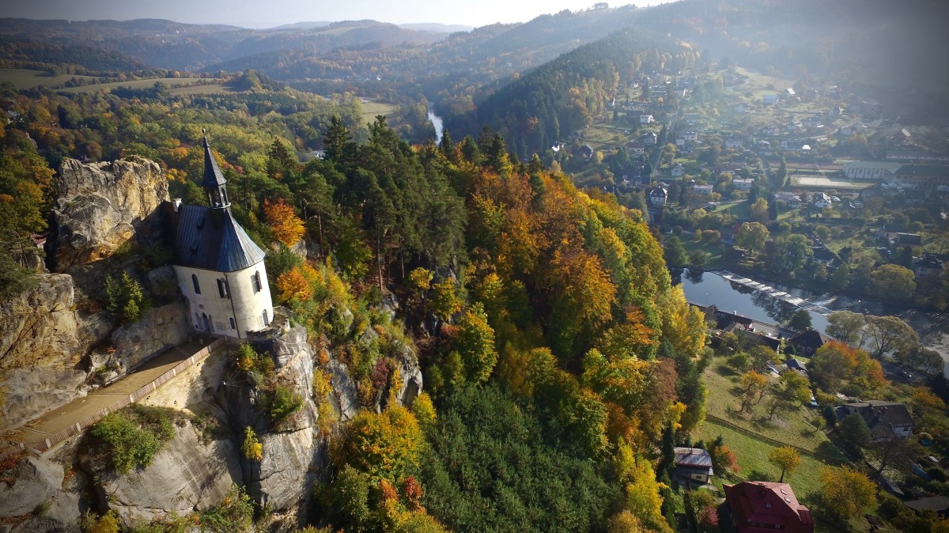

Výlet 8. ročníku na Malou Skálu 24.–26. 6. 2019

Odjezd: 24. 6. sraz v 9:00 na Masarykově nádraží
Příjezd: 26. 6. v 18:35 na Masarykovo nádraží (zde je školní akce ukončena)
Cena: 1300,- (zahrnuje cestu, ubytování, rafty a koloběžky, jídlo, vstupy na hrady Vranov, Frýdštejn a do Dlaskova statku, na projekci do kina – film opět dle našeho výběru); prosíme uhradit nejpozději do 7. 6.
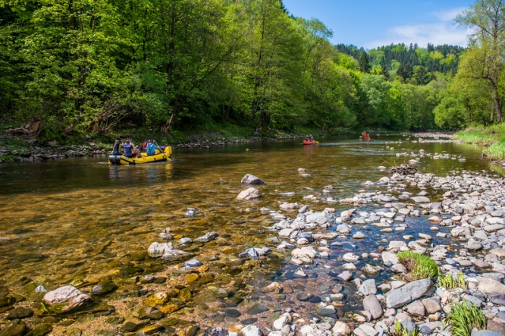
Plánovaný program:
PONDĚLÍ 24. 6.
Odjezd z Masarykova nádraží v 9:19 – sraz nejpozději v 9:00. Příjezd na Malou Skálu v 11:35. Přesun do autokempu Ostrov cca 5 min. Začínáme večeří, vybavte se proto na tento den větší svačinou. Odpoledne procházka po okolí. Návštěva hradu Vranov a hradu Frýdštejn. K večeři si opečeme pár buřtů na ohni.

ÚTERÝ 25. 6.
Snídaně v 8:00. V 9:00 odjezd na raftech do Dolánků. Návštěva Dlaskova statku. Naobědváme se v občarstvení v Dolánkách a pokračujeme zpět do Malé Skály na koloběžkách. Brzká večeře v kempu.
Večer návštěva kina v Malé Skále.

STŘEDA 26. 6.
Po snídani balení a úklid. Výlet do skalního městečka v Besedicích nebo budeme trávit zbývající čas u vody – přizpůsobíme se počasí i zájmu dětí. Oběd v kempu.
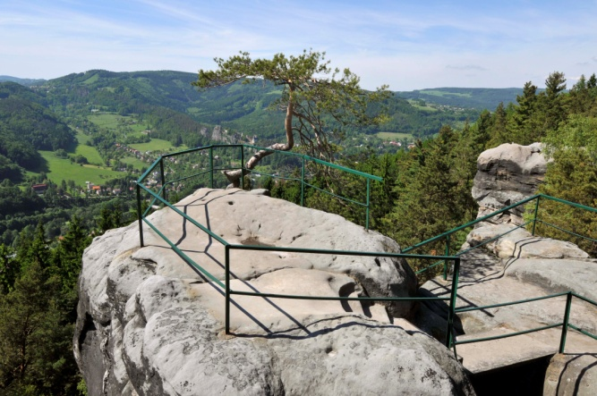
Odjezd vlakem z Malé Skály v 16:26, příjezd na Masarykovo nádraží do Prahy v 18:35. Pod informační cedulí o odjezdu a příjezdu vlaků je akce ukončena a odtud mohou děti samy domů, případně je zde mohou rodiče očekávat.
Nezapomeňte nám ohlásit, pokud máte nějakou speciální dietu (vegetariánství, apod.).

S sebou: (kromě samozřejmé klasiky, tedy oblečení, kartáčku na zuby atd.):
- průkaz s fotografií k doložení věku!!! (kvůli jízdence ve vlaku)
- oblečení na večer k ohni
- stan (u stanu se předem domluvte, kdo s kým bude a kdo stan vezme)
- karimatku, teplý spacák spíme ve stanech u vody a noci mohou být ještě chladné
- baterka / čelovka
- plavky
- turistické oblečení (především obuv a nezapomeňte na pláštěnku)
- lahev na pití!
- společenské hry, sportovní potřeby (které unesete)
- kapesné dle vlastního uvážení
- velmi nedoporučujeme brát s sebou zbytečnosti a cennosti
- Vše mějte sbaleno v batohu / krosně, která se Vám pohodlně ponese a kterou můžete dát na záda!!!
V případě dotazů či nejasností volejte: J. Müllerová 731 936 596

Závazně přihlašuji svoji dceru/svého syna ………………………………………………………………………..
na plánovaný výlet na Malou Skálu v termínu 24.-26. 6., zároveň souhlasím a beru na vědomí organizační náležitosti s výletem spojené. Platbu ve výši 1300,- uhradím nejpozději do 7. 6.

Podpis zák. zástupce: ………………………………………………………………………..
………………………………. Návratku odstřihnout a odevzdat do 29. 5. ………………………………………………………………………

